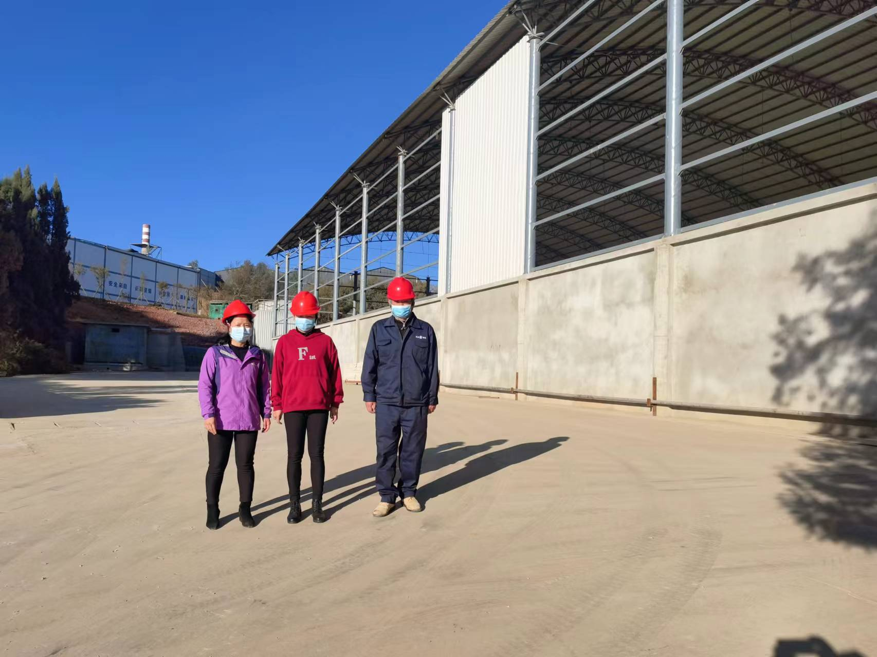
图F1-10 评价人员与企业人员现场照片（左一为评价人员、左二为项目负责人、右一为企业员工）

